**全国计算机技术与软件专业技术资格（水平）考试**

**2018年下半年 系统架构设计师 下午试卷I**

（考试时间 14:00～16:30 共 150 分钟）

|  |
| --- |
| **请按下述要求正确填写答题纸** |

1.在答题纸的指定位置填写你所在的省、自治区、直辖市、计划单列市的名称。

2.在答题纸的指定位置填写准考证号、出生年月日和姓名。

3.答题纸上除填写上述内容外只能写解答。

4.本试卷共5道题，试题一是必答题，试题二至试题五选答 1 道。每题25 分，满分 75 分。

5.解答时字迹务必清楚，字迹不清时，将不评分。

6.仿照下面例题，将解答写在答题纸的对应栏内。

**例题**

2018 年下半年全国计算机技术与软件专业技术资格（水平）考试日期是（1）

月（2）日。

因为正确的解答是“11 月 4 日”，故在答题纸的对应栏内写上“11”和“4”

（参看下表）。

|  |  |
| --- | --- |
| 例题 | 解答栏 |
| （1） | 11 |
| （2） | 4 |

|  |
| --- |
| 试题一是必答题 |

**试题一**

阅读以下关于软件系统设计的叙述，在答题纸上回答问题 1 至问题 3。

**【说明】**

某文化产业集团委托软件公司开发一套文化用品商城系统，业务涉及文化用品销售、定制、

竞拍和点评等板块，以提升商城的信息化建设水平。该软件公司组织项目组完成了需求调研，

现已进入到系统架构设计阶段。考虑到系统需求对架构设计决策的影响，项目组先列出了可能

影响系统架构设计的部分需求如下：

（a）用户界面支持用户的个性化定制；

（b）系统需要支持当前主流的标准和服务，特别是通信协议和平台接口；

（c）用户操作的响应时间应不大于 3 秒，竞拍板块不大于 1 秒；

（d）系统具有故障诊断和快速恢复能力；

（e）用户密码需要加密传输；

（f） 系统需要支持不低于 2G 的数据缓存；

（g）用户操作停滞时间超过一定时限需要重新登录验证；

（h）系统支持用户选择汉语、英语或法语三种语言之一进行操作。

项目组提出了两种系统架构设计方案：瘦客户端 C/S 架构和胖客户端 C/S 架构，经过对上述

需求逐条分析和讨论，最终决定采用瘦客户端 C/S 架构进行设计。

**【问题 1】 （8 分）**

在系统架构设计中，决定系统架构设计的非功能性需求主要有四类：操作性需求、性能需求、安全性需求和文化需求。请简要说明四类需求的含义。

**【问题 2】 （8 分）**

根据表 1-1 的分类，将题干所给出的系统需求（a）~（h）分别填入（1） ~ （4）。

表 1-1 需求分类

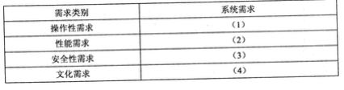

**【问题 3】（9 分）**

请说明瘦客户端 C/S 架构能够满足题干中给出的哪些系统需求（只需要回答出三个系统需求）。

|  |
| --- |
| 从下列的 4 道试题（试题二至试题五）中任选 2 道解答。  如果解答的试题数超过 2 道，则题号小的 2 道解答有效。 |

**试题二**

阅读以下关于软件系统建模的叙述，在答题纸上回答问题 1 至问题 3。

**【说明】**

某公司欲建设一个房屋租赁服务系统，统一管理房主和租赁者的信息，提供快捷的租赁服务。本系统的主要功能描述如下：

1. 登记房主信息。记录房主的姓名、住址、身份证号和联系电话等信息，并写入房主信息文件。

2. 登记房屋信息。记录房屋的地址、房屋类型（如平房、带阳台的楼房、独立式住宅等）、楼层、租金及房屋状态（待租赁、已出租）等信息，并写入房屋信息文件。一名房主可以在系统中登记多套待租赁的房屋。

3. 登记租赁者信息。记录租赁者的个人信息，包括：姓名、性别、住址、身份证号和电话号码等，并写入租赁者信息文件。

4. 安排看房。已经登记在系统中的租赁者，可以从待租赁房屋列表中查询待租赁房屋信息。租赁者可以提出看房请求，系统安排租赁者看房。对于每次看房，系统会生成一条看房记录并将其写入看房记录文件中。

5. 收取手续费。房主登记完房屋后，系统会生成一份费用单，房主根据费用单交纳相应的费用。

6. 变更房屋状态。当租赁者与房主达成租房或退房协议后，房主向系统提交变更房屋状态的请求。系统将根据房主的请求，修改房屋信息文件。

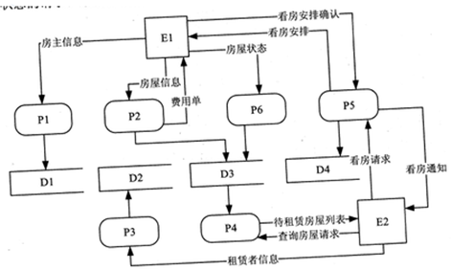

**图 2-1 房屋租赁服务系统顶层 DFD**

**【问题 1】（12 分）**

若采用结构化方法对房屋租赁服务系统进行分析，得到如图 2-1 所示的顶层DFD。使用题干中给出的词语，给出图 2-1 中外部实体 E1~E2、加工 P1~P6 以及数据存储 D1~D4 的名称。

**【问题 2】（5 分）**

若采用信息工程（Information Engineering）方法对房屋租赁服务系统进行分析，得到如图 2-2 所示的 ERD。请给出图 2-2 中实体（1）~ （5）的名称。

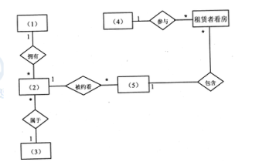

**图 2-2 房屋租赁服务系统 ERD**

**【问题 3】 （8 分）**

（1）信息工程方法中的“实体（entity）” 与面向对象方法中的“类（class）”之间有哪些不同之处？

（2）在面向对象方法中通常采用用例（Use Case）来捕获系统的功能需求。用例可以按照不同的层次来进行划分，其中的Essential Use Cases 和 Real Use Cases 有哪些区别?

**试题三**

阅读以下关于嵌入式实时系统相关技术的叙述，在答题纸上回答问题 1 和问题 2。

**【说明】**

某公司长期从事宇航领域嵌入式实时系统的软件研制任务。公司为了适应未来嵌入式系统网络化、智能化和综合化的技术发展需要，决定重新考虑新产品的架构问题，经理将论证工作交给王工负责。王工经调研和分析，完成了新产品架构设计方案，提交公司高层讨论。

**【问题 1】（14 分）**

王工提交的设计方案中指出：由于公司目前研制的嵌入式实时产品属于简单型系统，其嵌入式子系统相互独立，功能单一，时序简单。而未来满足网络化、智能化和综合化的嵌入式实时系统将是一种复杂系统，其核心特征体现为实时任务的机理、状态和行为的复杂性。简单任务和复杂任务的特征区分主要表现在十个方面。请参考表 3-1 给出的实时任务特征分类，用题干中给出的（a）~（t）20 个实时任务特征描述，补充完善表 3-1 给出的空（1）~（14）。

（a）任务属性不会随时间变化而改变；

（b）任务的属性与时间相关；

（c）任务仅可以从非连续集中获取特征变量；

（d）任务变量域是连续的；

（e）功能原理不依赖于上下文；

（f）功能原理依赖于上下文；

（g）任务行为可以用 step-by-step 顺序分析方法来理解；

（h）许多任务在产生访问活动时相互间是并发处理的，很难用 step-bystep方法分析；

（i）因果关系相互影响；

（j）行为特征依赖于大量的反馈机制；

（k）系统内构成、策略和描述是相似的；

（l）系统内存在许多不同的构成、策略和描述；

（m）功能关系是非线性的；

（n）功能关系是线性的；

（o）不同的子任务是相互独立的，任务内部仅存在少量的交互操作；

（p）不同的子任务有很高的交互操作，要把一个单任务的行为隔离开是困难的；

（q）域特征有非常整齐的原则和规则；

（r）许多不同的上下文依赖于规则；

（s）原理和规则在表面属性上很容易被识别；

（t）原理被覆盖、抽象，而不会在表面属性上被识别。

**表 3-1 简单任务和复杂任务特征比较**

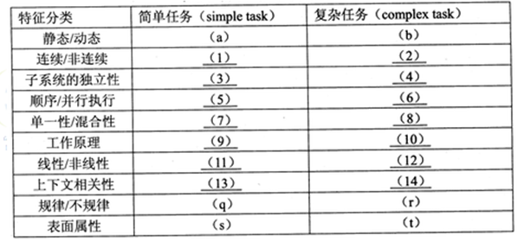

**【问题 2】（11 分）**

王工设计方案中指出：要满足未来网络化、智能化和综合化的需求，应该设计一种能够充分表达嵌入式系统行为的、且具有一定通用性的通信架构， 以避免复杂任务的某些特征带来的通信复杂性。通常为了实现嵌入式系统中计算组件间的通信，在架构上需要一种简单的架构风格，用于屏蔽不同协议、不同硬件和不同结构组成所带来的复杂性。图 3-1给出了一种“腰（Waistline）" 型通信模式的架构风格。腰型架构的关键是基本消息通信（BMTS），通常 BMTS 的消息与时间属性相关，支持事件触发消息、速率约束消息和时间触发消息。

请说明基于 BMTS 的消息通信网络的主要特征和上述三种消息的基本含义，并举例给出两种具有时间触发消息能力的网络总线。

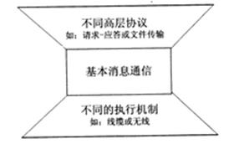

**图 3-1 “腰”型通信模式架构风格**

**试题四**

阅读以下关于分布式数据库缓存设计的叙述，在答题纸上回答问题 1 至问题 3.

**【说明】**

某企业是为城市高端用户提供高品质蔬菜生鲜服务的初创企业，创业初期为快速开展业务，该企业采用轻量型的开发架构（脚本语言+关系型数据库）研制了一套业务系统。业务开展后受到用户普遍欢迎，用户数和业务数量迅速增长，原有的数据库服务器已不能满足高度并发的业务要求。为此，该企业成立了专门的研发团队来解决该问题。

张工建议重新开发整个系统， 采用新的服务器和数据架构，解决当前问题的同时为日后的扩展提供支持。但是，李工认为张工的方案开发周期过长，投入过大，当前应该在改动尽量小的前提下解决该问题。李工认为访问量很大的只是部分数据，建议采用缓存工具 MemCache 来减轻数据库服务器的压力，这样开发量小，开发周期短，比较适合初创公司，同时将来也可以通过集群进行扩展。然而，刘工又认为李工的方案中存在数据可靠性和一致性问题，在宕机时容易丢失交易数据，建议采用 Redis 来解决问题。在经过充分讨论，该公司最终决定采用刘工的方案。

**【问题 1】 （9 分）**

在李工和刘工的方案中，均采用分布式数据库缓存技术来解决问题。请说明分布式数据库缓存的基本概念。

表 4-1 中对 MemCache 和 Redis 两种工具的优缺点进行了比较，请补充完善表 4-1 中的空（1）~ （6）。

**表 4-1 MemCache 与 Redis 能力比较**

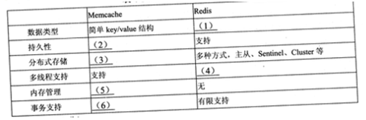

**【问题 2】 （8 分）**

刘工认为李工的方案存在数据可靠性和一致性的问题，请说明原因。

为避免数据可靠性和一致性的问题，刘工的方案采用 Redis 作为数据库缓存，请说明基本的Redis 与原有关系数据库的数据同步方案。

**【问题 3】 （8 分）**

请给出 Redis 分布式存储的 2 种常见方案和Redis 集群切片的几种常见方式。

**试题五**

阅读以下关于 Web 系统设计的叙述，在答题纸上回答问题 1 至问题 3。

**【说明】**

某银行拟将以分行为主体的银行信息系统，全面整合为由总行统一管理维护的银行信息系统，实现统一的用户账户管理、转账汇款、自助缴费、理财投资、贷款管理、网上支付、财务报表分析等业务功能。但是，由于原有以分行为主体的银行信息系统中，多个业务系统采用异构平台、数据库和中间件，使用的报文交换标准和通信协议也不尽相同，使用传统的 EAI解决方案根本无法实现新的业务模式下异构系统间灵活的交互和集成。因此，为了以最小的系统改进整合现有的基于不同技术实现的银行业务系统，该银行拟采用基于 ESB 的面向服务架构（SOA）集成方案实现业务整合。

**【问题 1】 （7 分）**

请说明什么是面向服务架构（SOA）以及 ESB在 SOA 中的作用与特点。

**【问题 2】 （12 分）**

基于该信息系统整合的实际需求，项目组完成了基于 SOA 的银行信息系统架构设计方案。该系统架构图如图 5-1 所示：

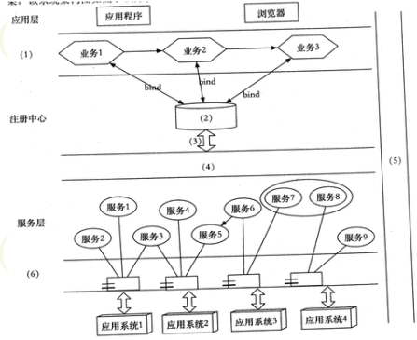

**图 5-1 基于 SOA 的银行信息系统架构设计**

请从（a）~ （j）中选择相应内容填入图 5-1 的（1）~ （6），补充完善架构设计图。

（a）数据层

（b）界面层

（c）业务层

（d） bind

（e） 企业服务总线 ESB

（f） XML

（g） 安全验证和质量管理

（h） publish

（i） UDDI\

（j） 组件层

（k） BPEL

**【问题 3】（6 分）**

针对银行信息系统的数据交互安全性需求，列举 3 种可实现信息系统安全保障的措施。